住院电子病历自动质控开启
- CIS表emr_event需有事件记录，目前由存储过程EmrProcEvent产生。
考虑作业执行存储过程
- 开启轮询任务taskCronTrigger，轮询emr_event
iemr.war\WEB-INF\lib\his.iih-impl-2.1.10.jar\context\spring.context.xml
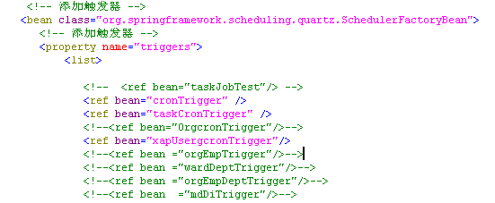
配置任务时间：
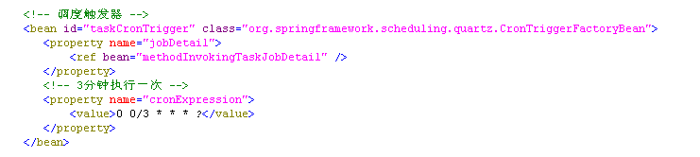
- 开启轮询 预生成缺陷表qa_auto_flt的定时任务
路径：pkuhit.iih.mr-impl-2.1.10.jar\context\ spring.context.xml
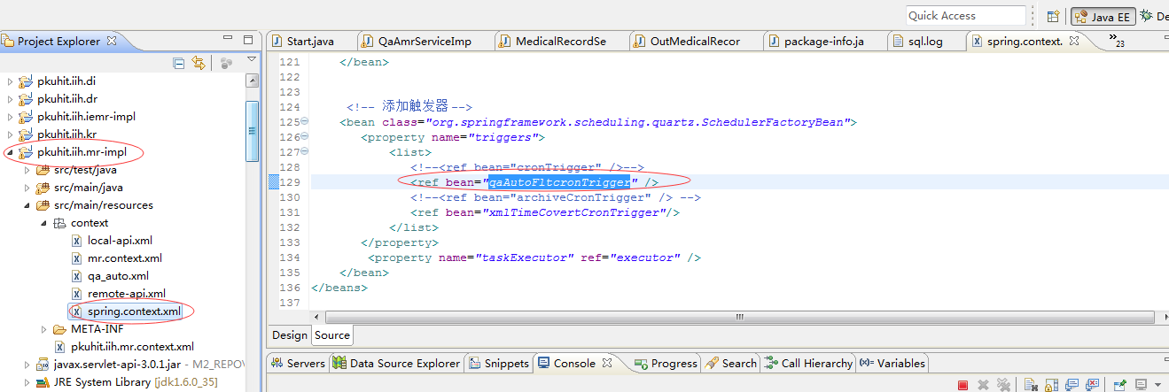
- 如果现场qa_itm表中的数据有改动，需要重新配置qa.auto.item.xml中的code 例如：<item code="QAM16.24">未在患者入院24小时内完成入院记录，需要用现场对应该质控项的编码替换掉QAM16.24，其他质控项同理（只有xml中配置过的质控项才可以进行质控）
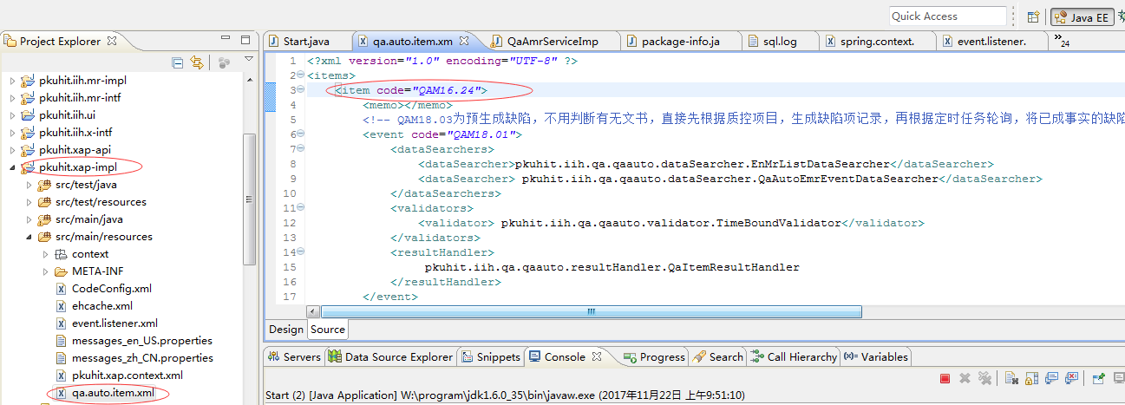
- IEMR开启自动质控
